**惊云人生进阶课第五期一对一规划内容需求V20210312：**

**NOTE1请在本调查中不要透露任何自己的真实姓名住址等信息。**

**NOTE2 请务必真实的反映内心的回答，否则我的评估会不准确！**

**NOTE3 请尽量写详细。我需要全方位的代入你的人生，体验一遍你的处境，才能帮你做规划。**

**NOTE4 不允许把你写完的东西给其他人修改，哪怕是你的父母，必须是你自己写的并且认可的。**

**NOTE5 你的回答只有你自己和我看得到，不会有其他任何人看得到。我不会利用你的信息，因为你家再有钱，也很大概率上不会如我有钱^_^**

**NOTE6 将你的困惑写到最后面，我会通过微信语音的形式回复你答案。**

**收到我的回复后有不明白的或者不明白背后道理的，可以给我发微信jingyun145145，我会语音回复。直到你弄明白为之。**

**把回答写到对应问题的下面，时间永久有效，不必着急回复给我。我后面会按照每个人的情况私聊发送对应的问题答案和分析。**

**第一次一对一规划需求内容：**

**1 第五期编号，年龄，性别，家庭所在城市，是否独生**（非独生请写明姐妹兄弟情况）

答：

**2 教育程度**（从小学开始写，写到现在最高的，要详细到城市，大学的话详细到专业）

答：

**3 工作信息**（具体到哪个地域哪个公司哪种岗位什么级别，每天具体都做什么）

答：

**4 五年规划：**现阶段自己对于现有或者**未来生活**的**5年规划。**

答：

**5 自己家庭三代阶级情况：**

5.1 爷爷奶奶的城市，工作，能给自己提供的资源

5.2 姥姥姥爷的城市，工作，能给自己提供的资源

5.3 父亲的城市，工作，能给自己提供的资源

5.4 母亲的城市，工作，能给自己提供的资源

5.5 另一半（已结婚的，或者确定要结婚的再写，不然可跳过）的城市，工作，能给自己提供的资源

5.6 另一半父亲的城市，工作（已结婚的，或者确定要结婚的再写，不然可跳过），能给自己提供的资源

5.7 另一半母亲的城市，工作（已结婚的，或者确定要结婚的再写，不然可跳过），能给自己提供的资源

5.8 其他重要能给予自己资源的亲戚的城市和工作（必须能实打实帮到自己的再写）

答：

**6自己和家庭现阶段资产**（父母家中存款、自己的存款、父母的房子多少平在哪里值多少钱，自己有否房产，股票，债券，股权，车子，外债等一切可列举资产都列出来，只为评估状态，**不要暴露真实姓名**）

答：

**7社会人脉：**和你有关联的人有体制内的政府的人吗？有教师，医生，JC，律师相关的人吗？有的话，请列出来。（不要列出具体城市和职位，请以“某地XX三甲医生”为例）

答：

**8性格测试：**请做一下性格测试，把结果写到这里（<http://www.welefen.com/lab/mbti/?tdsourcetag=s_pcqq_aiomsg>或者其他MBTI职业性格测试，93题版或更多题版本，答案形式为“INEJ”等，只写四个字母的结果就行，我会保密）

答：

**9 城市偏好：**你曾经去过什么城市，对哪个城市的感觉较好，计划未来呆在哪个城市

答：

**10 目前所在城市：**在现在你在的城市，你有没有固定的人脉圈子，亲戚，积累等等，有什么让你不能离开这个城市的理由吗？简单说说

答：

**11 感情生活（已婚或确定结婚的回答，其他人不用回答跳过）：**阶级的跨越，家庭是第一步，婚姻是第二步，请回答下面几个问题，有助于后面的分析：

11.1 对孩子的教育规划是什么？简单说说

11.2 另一半是否能在物质和精神上对你产生助力？为什么？

11.3 你对家庭和婚姻未来的畅想和规划有么？是什么？简单说说看

答：

**12感情生活（未婚的答，已婚的请跳过）：**

12.1 你目前理想中的另一半的工作，城市，家庭情况是什么样的？简单聊聊

12.2 你自认为你能为家庭和后代提供什么资源？自己家留下的，房子，教育能力，生意，店铺等等，物质和精神的都行，随便聊聊

答：

**13** **关于家庭**：父母关系是否融洽？自己平时和父母之间有没有经常性的沟通，如果有家庭带给你的心结，可以说出来。

答：

**14 关于冲突处理：**请做一下这个测试，把结果第一个图标贴到这里（<http://www.apesk.com/conflictmanagement/> 例子如下：

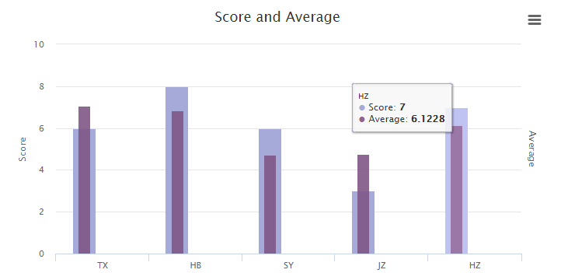

答：

**15：人生中有没有什么不能释怀的事情？简单聊聊你人生到目前为止觉得特别遗憾不能释怀的事情，或者人生走到现在你回头来看觉得做得非常失败的一些事情？**

答：

**16：你每天的时间分配是如何的，有没有看书的习惯，请回头思考列举出你最近看过的你觉得对你有启发的十本书，线上看过的也算。**

答：

**17：你如何评价你的自制力和执行力？**

答：

**18：是否你很容易对某样东西上瘾？比如看剧一看就要熬夜都看完？你如何评价自己的成瘾性？**

答：

**19：有没有什么行业和领域是你自己喜欢，感兴趣的，并且直到现在仍然感兴趣的呢？可以说说理由**

答：

**20：你有出国留学，游学，旅游经历吗？如果有，请列出，可以具体说说对你整个认知层面的帮助有多少，当下认知里，你觉得国外的东西比中国好的有哪些方面？**

答：

**21：你周围有没有实现阶级跨越的，或者短时间实现财富自由的人？有没有观察过他们怎么实现的？随便聊聊看，你家庭有没有什么曾经“非工资性”的收入？比如做了一些其他项目，生意，帮别人做了生意赚的钱？（公务员可以写的隐晦点**

答：

**22：你有没有和你不算一个阶层的亲戚或者朋友？聊聊他们的家庭和人生轨迹**

答：

**23：父母或者亲戚有没有帮你规划过、或者有没有帮你计划过毕业之后的路线？是什么样的？选择了吗？没选择的话，当时的想法是什么样子的？**

答：

**24：你的朋友和同事们怎么评价你的？有没有什么具体的倾向，比如爱付出，内向，理想主义，嫉妒心强，虚荣心强等等，你对自己的认知够不够客观，有发现自己身上的一些人性劣根性吗？**

答：

**25：以下几种情况你心里会不舒服吗？**

25.1 让你出门去做销售，和完全不认识的陌生人打招呼推销产品

25.2 让你在公司里承担一个复杂的项目，这个项目你需要和各个部门不认识的人交流沟通，和他们拿到数据你才能做完。

25.3 去一个地方旅游之前毫无任何准备就把你扔到当地

25.4 火车上别人占了你的位置，你去据理力争

25.5 别人向你透露过多自己的隐私，没有分寸感

25.6 同时有很多事情一起做，你没法聚焦做一个事情，必须同时进行

25.7 吃饭的时候别人当着你的面拍领导马屁

25.8 与别人长时间保持亲密关系

25.9 长期处在一个与自己思维想法不相融的环境里

答：

**26：长远来看，你觉得你五到十年内觉得最幸福的样子应该是什么样？做什么事情你觉得会给你个人带来最大的幸福？**

答：

**27：如果把上面问题的“幸福”换成“获得最大价值”你的答案会变吗？是什么？**

答：

**28：你人生中有没有过人生导师，比如你的好友，你的领导等，曾经说过一些事情改变了你的？这个人的背景是什么样子的？**

答：

**29：你觉得农村，小城镇，小城市，大城市之间的差别在哪里？你会不会偶尔觉得周围的环境和自己非常不相容，你想逃离？**

答：

**30关于个人问题：任何人生模块，把你的困惑和最想问我的问题写下来，我会综合看你的个人背景之后语音告诉最适合你的准确答案。**

问题：